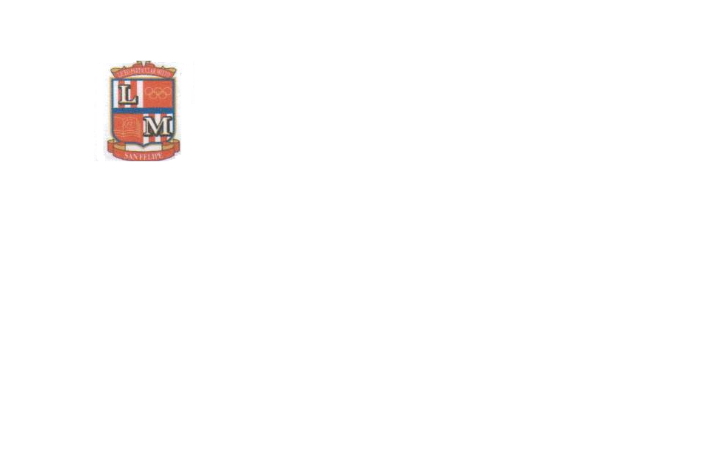
CORPORACIÓN EDUCACIONAL MONTE ACONCAGUA
LICEO PARTICULAR MIXTO BÁSICA N°2

Asignatura: RELIGIÓN
Nivel: Primer ciclo
Profesor: Jorge Yáñez Mac-Conell
Contenido: “El RESPETO”

NOMBRE: ...........................................................................................CURSO ….año…FECHA………/……….....2020

Objetivo de Aprendizaje: Reconocer, respetar y defender la igualdad de derechos esenciales de todas las personas.

Instrucciones:
1.-Recuerda esta guía será evaluada
2. Lee atentamente cada pregunta.
3.- Utiliza lápiz grafito.

- Dibuja los cuatro (4) símbolos del Respeto vistos en clase.
Ejemplo:
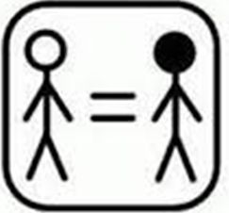

- Escribe brevemente el significado de cada símbolo del Respeto.

1) ____________________________________________________________________________

2) ____________________________________________________________________________

3) ____________________________________________________________________________

4) ____________________________________________________________________________

- Escribe una lista de los valores aprendidos en tu hogar (mínimo 3).
Ejemplo: Dar las gracias.

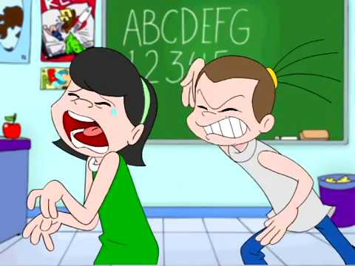
- Desde el video observado en clase “La niña que se portaba mal” ¿Cómo era su comportamiento? https://www.youtube.com/watch?v=xfTmBaY6hME

